Απλοποίηση Λογικών Κυκλωμάτων, Συνδυαστικά Κυκλώματα

1. Να απλοποιήσετε με χάρτη Karnaugh τις παρακάτω συναρτήσεις (η απλοποίηση πρέπει να είναι τέλεια)

1.1 F(A,B,C,D)= Σ(0,1,3,5,6,12)

 | CD
AB |  | 00 | 01 | 11 | 10
 | 00 | 1 | 1 | 1
 | 01 |  | 1 |  | 1
 | 11 | 1
 | 10
5 ομάδες:
- Δυάδες:
1. 0000, 0001: A’ B’ C’ (το D αλλάζει από 0 σε 1 οπότε φεύγει)
2. 0001, 0011: A’ B’ D (το C αλλάζει από 0 σε 1 οπότε φεύγει)
3. 0001, 0101: Α’ C’ D (το Β αλλάζει από 0 σε 1 οπότε φεύγει)

- Μονάδες:
1. 1100: A B C’ D’
2. 0110: A’ B C D’

Άρα η συνάρτηση θα γίνει:
F(A,B,C,D) = A’ B’ C’ + A’ B’ D + Α’ C’ D + A B C’ D’ + A’ B C D’

1.2 F(A,B,C,D)= Σ(4,5,12,13,15)

 | CD
AB |  | 00 | 01 | 11 | 10
 | 00
 | 01 | 1 | 1
 | 11 | 1 | 1 | 1
 | 10

2 ομάδες:
- Τετράδα:
0100, 0101, 1101, 1100: B C’
(το A αλλάζει από 0 σε 1 οπότε φεύγει, το D αλλάζει από από 0 σε 1 οπότε φεύγει)

- Δυάδα
1101, 1111: A B D
(το C αλλάζει από 0 σε 1 οπότε φεύγει)

Άρα η συνάρτηση θα γίνει:
F(A,B,C,D) = B C’ + A B D

1.3 F(A,B,C,D)= Σ(0,1,2,3,8,9,10,11)

 | CD
AB |  | 00 | 01 | 11 | 10
 | 00 | 1 | 1 | 1 | 1
 | 01
 | 11
 | 10 | 1 | 1 | 1 | 1

1 ομάδα:
Οκτάδα:
0000, 0001, 0011, 0010, 1010, 1011, 1001, 1000: Β’
(το Α αλλάζει από 0 σε 1 άρα φεύγει, το C αλλάζει από 0 σε 1 άρα φεύγει, το D αλλάζει από 0 σε 1 και πάλι σε 0 άρα φεύγει)

Άρα η συνάρτηση θα γίνει:
F(A,B,C,D) = B’

1.4 F(A,B,C,D,E)= Σ(0,1,3,5,6,12,13,16,17,20,22,28,29)

A=0 |  | A=1
   | DE
  BC |  | 00 | 01 | 11 | 10
   | 00 | 1 | 1 | 1
   | 01 |  | 1 |  | 1
   | 11 | 1 | 1
   | 10
   | DE
  BC |  | 00 | 01 | 11 | 10
   | 00 | 1 | 1
   | 01 | 1 |  |  | 1
   | 11 | 1 | 1
   | 10

6 ομάδες:
- Τετράδες:
1. 00000, 00001, 10001 , 10000: B’ C’ D’
(το Α αλλάζει από 0 σε 1 οπότε φεύγει, το E αλλάζει από 0 σε 1 οπότε φεύγει)
2. 01100, 01101, 11101, 11100: B C D’
(το Α αλλάζει από 0 σε 1 οπότε φεύγει, το E αλλάζει από 0 σε 1 οπότε φεύγει)

- Δυάδες:
1. 00001, 00011: A’ B’ C’ E
(το D αλλάζει από 0 σε 1 οπότε φεύγει)
2. 00001, 00101: A’ B’ D’ E
(το C αλλάζει από 0 σε 1 οπότε φεύγει)
3. 10000, 10100: A B’ D’ E’
(το C αλλάζει από 0 σε 1 οπότε φεύγει)
4. 00110, 10110: B’ C D E’
(το A αλλάζει από 0 σε 1 οπότε φεύγει)

Άρα η συνάρτηση θα γίνει:
F(A,B,C,D, E) = B’ C’ D’ + B C D’ + A’ B’ C’ E + A’ B’ D’ E + A B’ D’ E’ + B’ C D E’

1.5 F(A,B,C,D,E)= Σ(0,1,2,3,8,9,10,11, 16,17,18,19,24,25,26,27)

A=0 |  | A=1
   | DE
  BC |  | 00 | 01 | 11 | 10
   | 00 | 1 | 1 | 1 | 1
   | 01
   | 11
   | 10 | 1 | 1 | 1 | 1
   | DE
  BC |  | 00 | 01 | 11 | 10
   | 00 | 1 | 1 | 1 | 1
   | 01
   | 11
   | 10 | 1 | 1 | 1 | 1

1 ομάδα:
Δεκαεξάδα
10000, 10001, 00011, 00010, 10010, 10011, 10001, 10000, 11000, 11001, 11011, 11010, 01010, 01011, 01001, 01000
- το Α αλλάζει από 0 σε 1 οπότε φεύγει
- το Β αλλάζει από 0 σε 1 οπότε φεύγει
- το D αλλάζει από 0 σε 1 οπότε φεύγει
- το Ε αλλάζει από 0 σε 1 και μετά σε 0 οπότε φεύγει

Μένει μόνο το C που επειδή είναι 0, η συνάρτηση θα γίνει
F(A,B,C,D, E) = C’
2. Να δώσετε την αλγεβρική έκφραση των συναρτήσεων 1.1-1.5 χωρίς απλοποίηση

2.1 F(A,B,C,D)= Σ(0,1,3,5,6,12)

A | B | C | D | F
0 | 0 | 0 | 0 | 1 | A’ B’ C’ D’
0 | 0 | 0 | 1 | 1 | A’ B’ C’ D
0 | 0 | 1 | 0 | 0
0 | 0 | 1 | 1 | 1 | A’ B’ C D
0 | 1 | 0 | 0 | 0
0 | 1 | 0 | 1 | 1 | A’ B C’ D
0 | 1 | 1 | 0 | 1 | A’ B C D’
0 | 1 | 1 | 1 | 0
1 | 0 | 0 | 0 | 0
1 | 0 | 0 | 1 | 0
1 | 0 | 1 | 0 | 0
1 | 0 | 1 | 1 | 0
1 | 1 | 0 | 0 | 1 | A B C’ D’
1 | 1 | 0 | 1 | 0
1 | 1 | 1 | 0 | 0
1 | 1 | 1 | 1 | 0

Άρα η συνάρτηση θα γίνει:
F(A,B,C,D) = A’ B’ C’ D’ + A’ B’ C’ D + A’ B’ C D + A’ B C’ D + A’ B C D’ + A B C’ D’

2.2 F(A,B,C,D)= Σ(4,5,12,13,15)

A | B | C | D | F
0 | 0 | 0 | 0 | 0
0 | 0 | 0 | 1 | 0
0 | 0 | 1 | 0 | 0
0 | 0 | 1 | 1 | 0
0 | 1 | 0 | 0 | 1 | A’ B C’ D’
0 | 1 | 0 | 1 | 1 | A’ B C’ D
0 | 1 | 1 | 0 | 0
0 | 1 | 1 | 1 | 0
1 | 0 | 0 | 0 | 0
1 | 0 | 0 | 1 | 0
1 | 0 | 1 | 0 | 0
1 | 0 | 1 | 1 | 0
1 | 1 | 0 | 0 | 1 | A B C’ D’
1 | 1 | 0 | 1 | 1 | A B C D’
1 | 1 | 1 | 0 | 0
1 | 1 | 1 | 1 | 1 | A B C D

Άρα η συνάρτηση θα γίνει:
F(A,B,C,D) = A’ B C’ D’ + A’ B C’ D + A B C’ D’ + A B C D’ + A B C D

2.3 F(A,B,C,D)= Σ(0,1,2,3,8,9,10,11)

A | B | C | D | F
0 | 0 | 0 | 0 | 1 | A’ B’ C’ D’
0 | 0 | 0 | 1 | 1 | A’ B’ C’ D
0 | 0 | 1 | 0 | 1 | A’ B’ C D’
0 | 0 | 1 | 1 | 1 | A’ B’ C D
0 | 1 | 0 | 0 | 0
0 | 1 | 0 | 1 | 0
0 | 1 | 1 | 0 | 0
0 | 1 | 1 | 1 | 0
1 | 0 | 0 | 0 | 1 | A B’ C’ D’
1 | 0 | 0 | 1 | 1 | A B’ C’ D
1 | 0 | 1 | 0 | 1 | A B’ C D’
1 | 0 | 1 | 1 | 1 | A B’ C D
1 | 1 | 0 | 0 | 0
1 | 1 | 0 | 1 | 0
1 | 1 | 1 | 0 | 0
1 | 1 | 1 | 1 | 0

Άρα η συνάρτηση θα γίνει:
F(A,B,C,D) = A’ B’ C’ D’ + A’ B’ C’ D + A’ B’ C D’ + A’ B’ C D + A B’ C’ D’ + A B’ C’ D + A B’ C D’ + A B’ C D

2.4 F(A,B,C,D,E)= Σ(0,1,3,5,6,12,13,16,17,20,22,28,29)

A | B | C | D | E | F
0 | 0 | 0 | 0 | 0 | 1 | A’ B’ C’ D’ E’
0 | 0 | 0 | 0 | 1 | 1 | A’ B’ C’ D’ E
0 | 0 | 0 | 1 | 0 | 0
0 | 0 | 0 | 1 | 1 | 1 | A’ B’ C’ D E
0 | 0 | 1 | 0 | 0 | 0
0 | 0 | 1 | 0 | 1 | 1 | A’ B’ C D’ E
0 | 0 | 1 | 1 | 0 | 1
0 | 0 | 1 | 1 | 1 | 0
0 | 1 | 0 | 0 | 0 | 0
0 | 1 | 0 | 0 | 1 | 0
0 | 1 | 0 | 1 | 0 | 0
0 | 1 | 0 | 1 | 1 | 0
0 | 1 | 1 | 0 | 0 | 1 | A’ B C D’ E’
0 | 1 | 1 | 0 | 1 | 1 | A’ B C D E’
0 | 1 | 1 | 1 | 0 | 0
0 | 1 | 1 | 1 | 1 | 0
1 | 0 | 0 | 0 | 0 | 1 | A B’ C’ D’ E’
1 | 0 | 0 | 0 | 1 | 1 | A B’ C’ D’ E
1 | 0 | 0 | 1 | 0 | 0
1 | 0 | 0 | 1 | 1 | 0
1 | 0 | 1 | 0 | 0 | 1 | A B’ C D’ E’
1 | 0 | 1 | 0 | 1 | 0
1 | 0 | 1 | 1 | 0 | 1 | A B’ C D E’
1 | 0 | 1 | 1 | 1 | 0
1 | 1 | 0 | 0 | 0 | 0
1 | 1 | 0 | 0 | 1 | 0
1 | 1 | 0 | 1 | 0 | 0
1 | 1 | 0 | 1 | 1 | 0
1 | 1 | 1 | 0 | 0 | 1 | A B C D’ E’
1 | 1 | 1 | 0 | 1 | 1 | A B C D’ E
1 | 1 | 1 | 1 | 0 | 0
1 | 1 | 1 | 1 | 1 | 0

Άρα η συνάρτηση θα γίνει:
F(A,B,C,D,Ε) = A’B’C’D’E’ + A’B’C’D’E + A’B’C’D E + A’B’C D’E + A’BC D’E’ + A’ B C D E’ + AB’C’D’E’ + AB’C’D’E + A B’ C D’ E’ + A B’ C D E’ + A B C D’ E’ + A B C D’ E

2.5 F(A,B,C,D,E)= Σ(0,1,2,3,8,9,10,11, 16,17,18,19,24,25,26,27)

A | B | C | D | E | F
0 | 0 | 0 | 0 | 0 | 1 | A’ B’ C’ D’ E’
0 | 0 | 0 | 0 | 1 | 1 | A’ B C D E’
0 | 0 | 0 | 1 | 0 | 1 | A B C D’ E
0 | 0 | 0 | 1 | 1 | 1 | A B C D’ E’
0 | 0 | 1 | 0 | 0 | 0
0 | 0 | 1 | 0 | 1 | 0
0 | 0 | 1 | 1 | 0 | 0
0 | 0 | 1 | 1 | 1 | 0
0 | 1 | 0 | 0 | 0 | 1 | A’ B C’ D’ E’
0 | 1 | 0 | 0 | 1 | 1 | A’ B C’ D’ E
0 | 1 | 0 | 1 | 0 | 1 | A’ B C’ D E’
0 | 1 | 0 | 1 | 1 | 1 | A’ B C’ D E
0 | 1 | 1 | 0 | 0 | 0
0 | 1 | 1 | 0 | 1 | 0
0 | 1 | 1 | 1 | 0 | 0
0 | 1 | 1 | 1 | 1 | 0
1 | 0 | 0 | 0 | 0 | 1 | A B’ C’ D’ E’
1 | 0 | 0 | 0 | 1 | 1 | A B’ C’ D’ E
1 | 0 | 0 | 1 | 0 | 1 | A B’ C’ D E’
1 | 0 | 0 | 1 | 1 | 1 | A B’ C’ D E
1 | 0 | 1 | 0 | 0 | 0
1 | 0 | 1 | 0 | 1 | 0
1 | 0 | 1 | 1 | 0 | 0
1 | 0 | 1 | 1 | 1 | 0
1 | 1 | 0 | 0 | 0 | 1 | A B C’ D’ E’
1 | 1 | 0 | 0 | 1 | 1 | A B C’ D’ E
1 | 1 | 0 | 1 | 0 | 1 | A B C’ D E’
1 | 1 | 0 | 1 | 1 | 1 | A B C’ D E
1 | 1 | 1 | 0 | 0 | 0
1 | 1 | 1 | 0 | 1 | 0
1 | 1 | 1 | 1 | 0 | 0
1 | 1 | 1 | 1 | 1 | 0

Άρα η συνάρτηση θα γίνει:
F(A,B,C,D,Ε) = A’ B’ C’ D’ E’ + A’ B C D E’ + A B C D’ E + A B C D’ E’ + A’ B C’ D’ E’ + A’ B C’ D’ E + A’ B C’ D E’ + A’ B C’ D E + A B’ C’ D’ E’ + A B’ C’ D’ E + A B’ C’ D E’ + A B’ C’ D E + A B C’D’E’ + A B C’ D’ E + A B C’ D E’ + A B C’ D E
3. Να υλοποιήσετε τις 1.1-1.3 (χωρίς απλοποίηση)

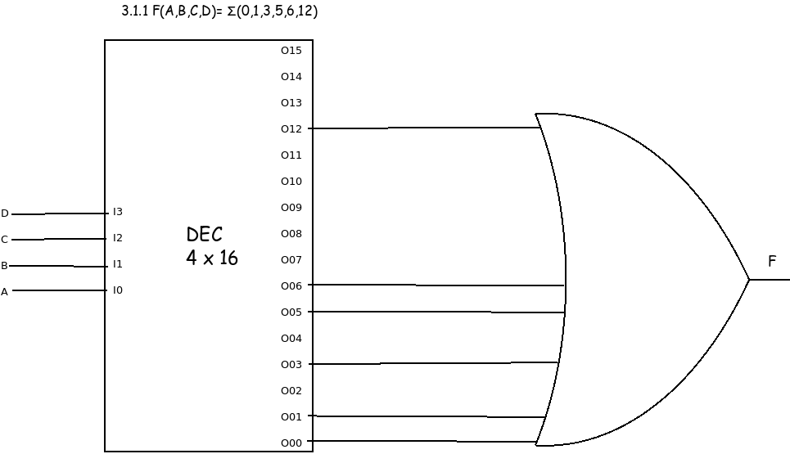
3.1 Με αποκωδικοποιητή 4x16

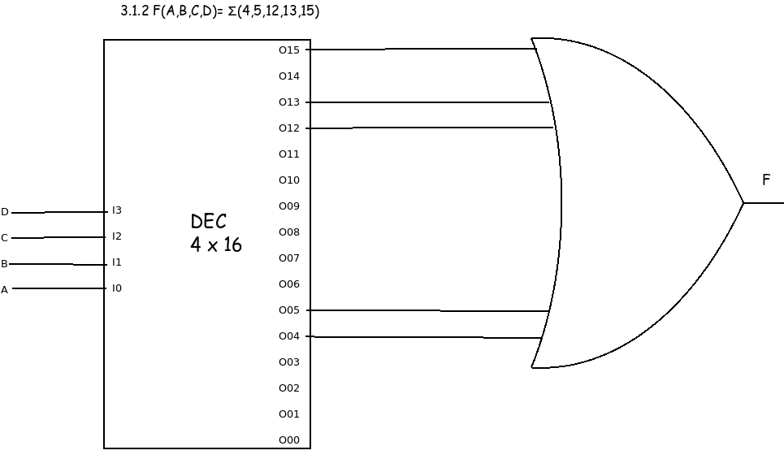

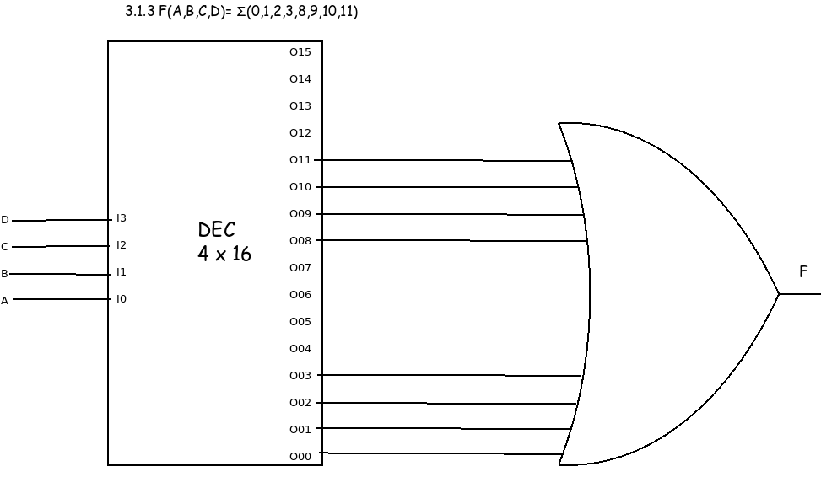

3.2 Με αποκωδικοποιητές 3x8 και ότι άλλο υλικό χρειαστεί

3.2.1 F(A,B,C,D)= Σ(0,1,3,5,6,12)
Χρησιμοποιούμε δυο αποκωδικοποιητές 3x8 συνδεδεμένους σε ένα επίπεδο 0. Τον ρόλο του σήματος επίτρεψης θα παίξει το Α. Όταν Α=0, τότε ανάλογα με τις τιμές των B, C, D (πίνακας αληθείας), μία έξοδος του DEC0 από τις εξόδους Ο₀₀ – Ο₀₇ θα είναι ίση με 1. Όταν Α=1, τότε ανάλογα με τις τιμές του πίνακα αληθείας (στην περίπτωσή μας B=1, C=0, D=0), η έξοδος Ο₀₃ (τοπική) του αποκωδικοποιητή DEC1, θα είναι ίση με 1

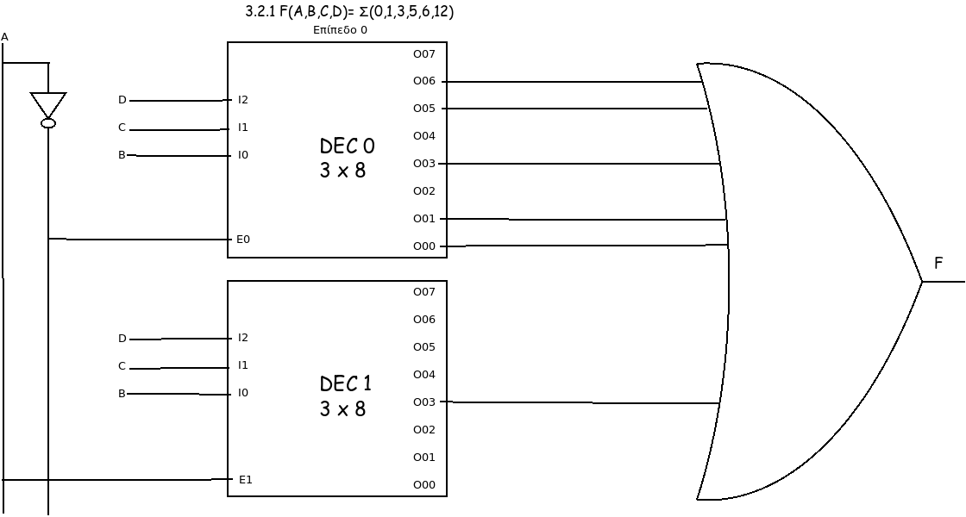

3.2.2 F(A,B,C,D)= Σ(4,5,12,13,15)
Χρησιμοποιούμε δυο αποκωδικοποιητές 3x8 συνδεδεμένους σε ένα επίπεδο 0. Τον ρόλο του σήματος επίτρεψης θα παίξει το Α. Όταν Α=0, τότε ανάλογα με τις τιμές των B, C, D (πίνακας αληθείας), μία έξοδος του DEC0 από τις εξόδους Ο₀₀ – Ο₀₇ θα είναι ίση με 1. Όταν Α=1, τότε ανάλογα με τις τιμές των B, C, D (πίνακας αληθείας), μία έξοδος του DEC01 από τις εξόδους Ο₀₀ – Ο₀₇ θα είναι ίση με 1.

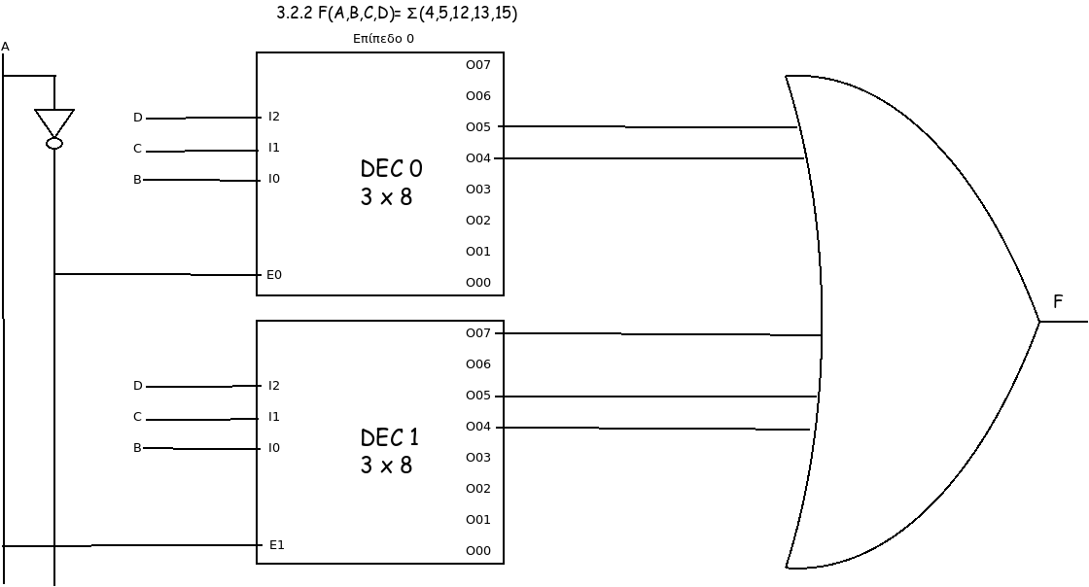

3.2.3 F(A,B,C,D)= Σ(0,1,2,3,8,9,10,11)
Χρησιμοποιούμε δυο αποκωδικοποιητές 3x8 συνδεδεμένους σε ένα επίπεδο 0. Τον ρόλο του σήματος επίτρεψης θα παίξει το Α. Όταν Α=0, τότε ανάλογα με τις τιμές των B, C, D (πίνακας αληθείας), μία έξοδος του DEC0 από τις εξόδους Ο₀₀ – Ο₀₇ θα είναι ίση με 1. Όταν Α=1, τότε ανάλογα με τις τιμές των B, C, D (πίνακας αληθείας), μία έξοδος του DEC01 από τις εξόδους Ο₀₀ – Ο₀₇ θα είναι ίση με 1.

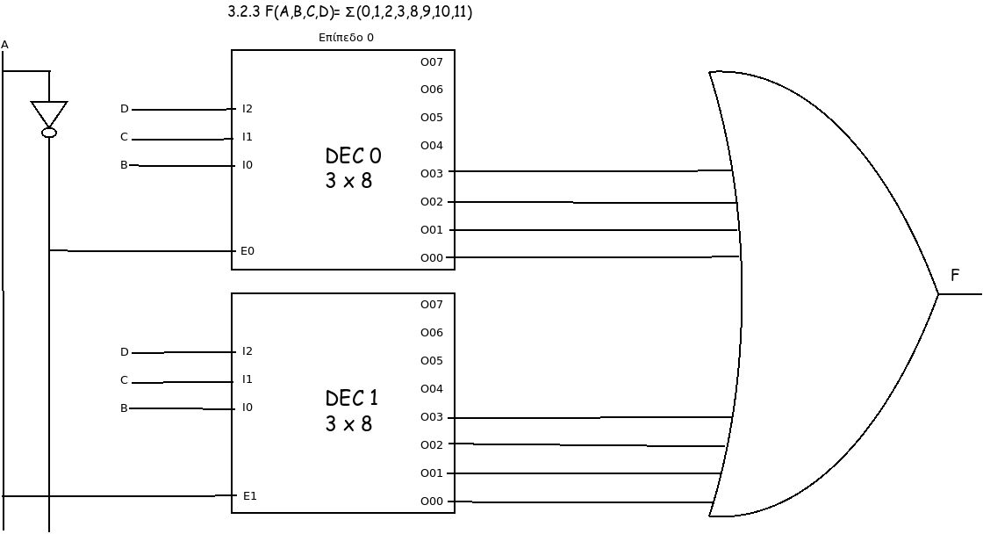

3.3 Με αποκωδικοποιητές 2x4 και ότι άλλο υλικό χρειαστεί

3.2.1 F(A,B,C,D)= Σ(0,1,3,5,6,12)

3.2.2 F(A,B,C,D)= Σ(4,5,12,13,15)

3.2.3 F(A,B,C,D)= Σ(0,1,2,3,8,9,10,11)

4. Να υλοποιήσετε τις 1.4-1.5 (χωρίς απλοποίηση)
4.1 Με αποκωδικοποιητή 5x32
4.2 Με αποκωδικοποιητές 4x16 και ότι άλλο υλικό χρειαστεί
4.3 Με αποκωδικοποιητές 3x8 και ότι άλλο υλικό χρειαστεί
4.4 Με αποκωδικοποιητές 2x4 και ότι άλλο υλικό χρειαστεί
5. Να υλοποιήσετε έναν αποκωδικοποιητή 14x214 με αποκωδικοποιητές 5x32 και 4x16 και να δείξετε πως θα αποκωδικοποιηθεί η έξοδος 8190.

6. Να επαναλάβετε την Άσκηση 5, για έναν αποκωδικοποιητή 16 x216 με αποκωδικοποιητές 4x16, δείχνοντας ξανά την αποκωδικοποίηση της εξόδου 8190.

7. Να υλοποιήσετε έναν αποκωδικοποιητή 15 x 32K χρησιμοποιώντας τρία επίπεδα διασύνδεσης (άρα θα σκεφτείτε το κατάλληλο μέγεθος αποκωδικοποιητών που θα χρησιμοποιήσετε, ΔΕΝ ΥΠΑΡΧΕΙ ΜΟΝΟ ΕΝΑΣ ΤΡΟΠΟΣ).

8. Να επαναλάβετε την Άσκηση 7, με διαφορετικά μεγέθη αποκωδικοποιητών από αυτά που χρησιμοποιήσατε στην Άσκηση 7.
9. Να υλοποιήσετε τις 1.1-1.3
9.1 Με πολυπλέκτη 8x1, όπου τα A,B,C συνδέονται με τις γραμμές επιλογής και το D με τις γραμμές εισόδου.

9.1.1 F(A,B,C,D)= Σ(0,1,3,5,6,12)

A | B | C | D | F
0 | 0 | 0 | 0 | 1 | I0, F=1
0 | 0 | 0 | 1 | 1 | I0, F=1
0 | 0 | 1 | 0 | 0 | I1, F=D
0 | 0 | 1 | 1 | 1 | I1, F=D
0 | 1 | 0 | 0 | 0 | I2, F=D
0 | 1 | 0 | 1 | 1 | I2, F=D
0 | 1 | 1 | 0 | 1 | I3, F=D’
0 | 1 | 1 | 1 | 0 | I3, F=D’
1 | 0 | 0 | 0 | 0 | I4, F=0
1 | 0 | 0 | 1 | 0 | I4, F=0
1 | 0 | 1 | 0 | 0 | I5, F=0
1 | 0 | 1 | 1 | 0 | I5, F=0
1 | 1 | 0 | 0 | 1 | I6, F=D’
1 | 1 | 0 | 1 | 0 | I6, F=D’
1 | 1 | 1 | 0 | 0 | I7, F=0
1 | 1 | 1 | 1 | 0 | I7, F=0

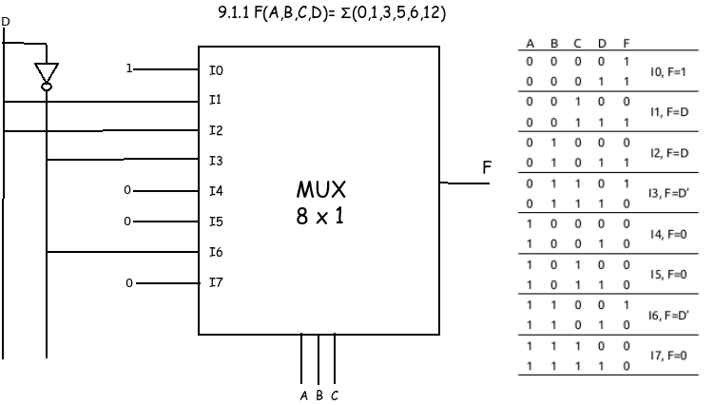

9.1.2 F(A,B,C,D)= Σ(4,5,12,13,15)

A | B | C | D | F
0 | 0 | 0 | 0 | 0 | I0, F=0
0 | 0 | 0 | 1 | 0 | I0, F=0
0 | 0 | 1 | 0 | 0 | I1, F=0
0 | 0 | 1 | 1 | 0 | I1, F=0
0 | 1 | 0 | 0 | 1 | I2, F=1
0 | 1 | 0 | 1 | 1 | I2, F=1
0 | 1 | 1 | 0 | 0 | I3, F=0
0 | 1 | 1 | 1 | 0 | I3, F=0
1 | 0 | 0 | 0 | 0 | I4, F=0
1 | 0 | 0 | 1 | 0 | I4, F=0
1 | 0 | 1 | 0 | 0 | I5, F=0
1 | 0 | 1 | 1 | 0 | I5, F=0
1 | 1 | 0 | 0 | 1 | I6, F=0
1 | 1 | 0 | 1 | 1 | I6, F=0
1 | 1 | 1 | 0 | 0 | I7, F=D
1 | 1 | 1 | 1 | 1 | I7, F=D

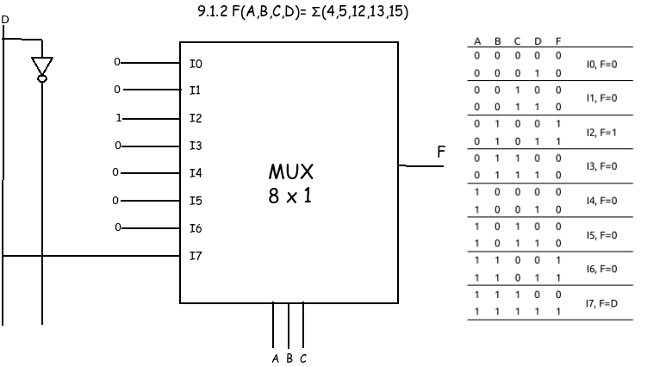

9.1.3 F(A,B,C,D)= Σ(0,1,2,3,8,9,10,11)

A | B | C | D | F
0 | 0 | 0 | 0 | 1 | I0, F=1
0 | 0 | 0 | 1 | 1 | I0, F=1
0 | 0 | 1 | 0 | 1 | I1, F=1
0 | 0 | 1 | 1 | 1 | I1, F=1
0 | 1 | 0 | 0 | 0 | I2, F=0
0 | 1 | 0 | 1 | 0 | I2, F=0
0 | 1 | 1 | 0 | 0 | I3, F=0
0 | 1 | 1 | 1 | 0 | I3, F=0
1 | 0 | 0 | 0 | 1 | I4, F=1
1 | 0 | 0 | 1 | 1 | I4, F=1
1 | 0 | 1 | 0 | 1 | I5, F=1
1 | 0 | 1 | 1 | 1 | I5, F=1
1 | 1 | 0 | 0 | 0 | I6, F=0
1 | 1 | 0 | 1 | 0 | I6, F=0
1 | 1 | 1 | 0 | 0 | I7, F=0
1 | 1 | 1 | 1 | 0 | I7, F=0

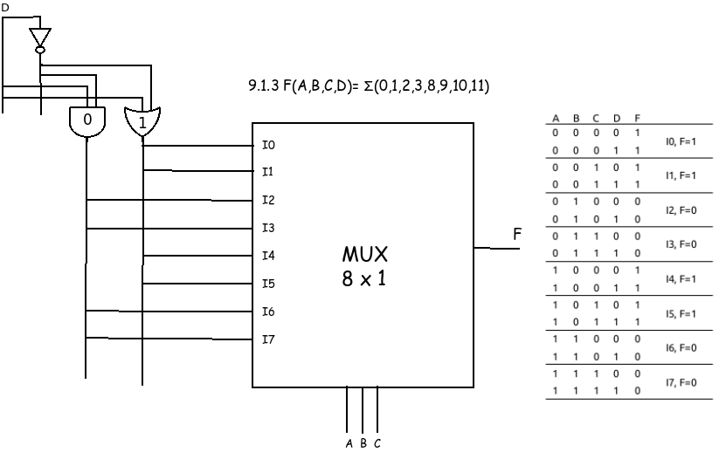

9.2 Με πολυπλέκτη 8x1, όπου τα B,C, D συνδέονται με τις γραμμές επιλογής και το A με τις γραμμές εισόδου.

9.2.1 F(A,B,C,D)= Σ(0,1,3,5,6,12)

 | Θα ομαδοποιήσουμε τις γραμμές επιλογής BCD ώστε διευκολυνθούμε κατά τη σχεδίαση του πολυπλέκτη.
  A | B | C | D | F
  0 | 0 | 0 | 0 | 1
  0 | 0 | 0 | 1 | 1
  0 | 0 | 1 | 0 | 0
  0 | 0 | 1 | 1 | 1
  0 | 1 | 0 | 0 | 0
  0 | 1 | 0 | 1 | 1
  0 | 1 | 1 | 0 | 1
  0 | 1 | 1 | 1 | 0
  1 | 0 | 0 | 0 | 0
  1 | 0 | 0 | 1 | 0
  1 | 0 | 1 | 0 | 0
  1 | 0 | 1 | 1 | 0
  1 | 1 | 0 | 0 | 1
  1 | 1 | 0 | 1 | 0
  1 | 1 | 1 | 0 | 0
  1 | 1 | 1 | 1 | 0
  BCD = 000 | A=0, F=1  A=1, F=0 | F=A’ → I0
  BCD = 001 | A=0, F=1  A=1, F=0 | F=A’ → I1
  BCD = 010 | A=0, F=0  A=1, F=0 | F=0 → I2
  BCD = 011 | A=0, F=1  A=1, F=0 | F=A’ → I3
  BCD = 100 | A=0, F=0  A=1, F=1 | F=A → I4
  BCD = 101 | A=0, F=1  A=1, F=0 | F=A’ → I5
  BCD = 110 | A=0, F=1  A=1, F=0 | F=A’ → I6
  BCD = 111 | A=0, F=0  A=1, F=0 | F=0 → I7

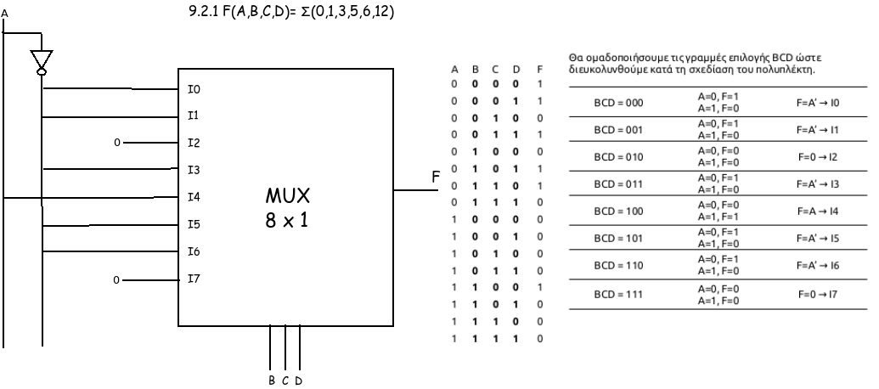

9.2.2 F(A,B,C,D)= Σ(4,5,12,13,15)

 | Θα ομαδοποιήσουμε τις γραμμές επιλογής BCD ώστε διευκολυνθούμε κατά τη σχεδίαση του πολυπλέκτη.
  A | B | C | D | F
  0 | 0 | 0 | 0 | 0
  0 | 0 | 0 | 1 | 0
  0 | 0 | 1 | 0 | 0
  0 | 0 | 1 | 1 | 0
  0 | 1 | 0 | 0 | 1
  0 | 1 | 0 | 1 | 1
  0 | 1 | 1 | 0 | 0
  0 | 1 | 1 | 1 | 0
  1 | 0 | 0 | 0 | 0
  1 | 0 | 0 | 1 | 0
  1 | 0 | 1 | 0 | 0
  1 | 0 | 1 | 1 | 0
  1 | 1 | 0 | 0 | 1
  1 | 1 | 0 | 1 | 1
  1 | 1 | 1 | 0 | 0
  1 | 1 | 1 | 1 | 1
  BCD = 000 | A=0, F=0  A=1, F=0 | F=0 → I0
  BCD = 001 | A=0, F=0  A=1, F=0 | F=0 → I1
  BCD = 010 | A=0, F=0  A=1, F=0 | F=0 → I2
  BCD = 011 | A=0, F=0  A=1, F=0 | F=0 → I3
  BCD = 100 | A=0, F=1  A=1, F=1 | F=1 → I4
  BCD = 101 | A=0, F=1  A=1, F=1 | F=1 → I5
  BCD = 110 | A=0, F=0  A=1, F=0 | F=0 → I6
  BCD = 111 | A=0, F=0  A=1, F=1 | F=Α → I7

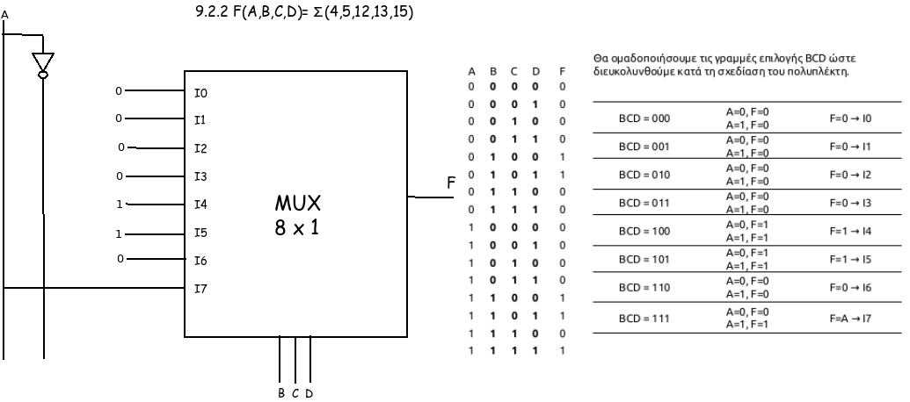

9.2.3 F(A,B,C,D)= Σ(0,1,2,3,8,9,10,11)

 | Θα ομαδοποιήσουμε τις γραμμές επιλογής BCD ώστε διευκολυνθούμε κατά τη σχεδίαση του πολυπλέκτη.
  A | B | C | D | F
  0 | 0 | 0 | 0 | 1
  0 | 0 | 0 | 1 | 1
  0 | 0 | 1 | 0 | 1
  0 | 0 | 1 | 1 | 1
  0 | 1 | 0 | 0 | 0
  0 | 1 | 0 | 1 | 0
  0 | 1 | 1 | 0 | 0
  0 | 1 | 1 | 1 | 0
  1 | 0 | 0 | 0 | 1
  1 | 0 | 0 | 1 | 1
  1 | 0 | 1 | 0 | 1
  1 | 0 | 1 | 1 | 1
  1 | 1 | 0 | 0 | 0
  1 | 1 | 0 | 1 | 0
  1 | 1 | 1 | 0 | 0
  1 | 1 | 1 | 1 | 0
  BCD = 000 | A=0, F=1  A=1, F=1 | F=1 → I0
  BCD = 001 | A=0, F=1  A=1, F=1 | F=1 → I1
  BCD = 010 | A=0, F=1  A=1, F=1 | F=1 → I2
  BCD = 011 | A=0, F=1  A=1, F=1 | F=1 → I3
  BCD = 100 | A=0, F=0  A=1, F=0 | F=0 → I4
  BCD = 101 | A=0, F=0  A=1, F=0 | F=0 → I5
  BCD = 110 | A=0, F=0  A=1, F=0 | F=0 → I6
  BCD = 111 | A=0, F=0  A=1, F=0 | F=0 → I7

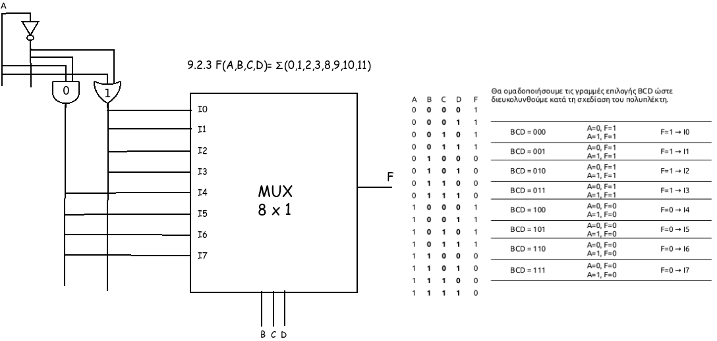

9.3 Με πολυπλέκτη 4x1, όπου τα Α,Β συνδέονται με τις γραμμές επιλογής και τα C, D με τις γραμμές εισόδου.

9.3.1 F(A,B,C,D)= Σ(0,1,3,5,6,12)

 | Θα ομαδοποιήσουμε τις γραμμές επιλογής BCD ώστε διευκολυνθούμε κατά τη σχεδίαση του πολυπλέκτη.
  A | B | C | D | F
  0 | 0 | 0 | 0 | 1
  0 | 0 | 0 | 1 | 1
  0 | 0 | 1 | 0 | 0
  0 | 0 | 1 | 1 | 1
  0 | 1 | 0 | 0 | 0
  0 | 1 | 0 | 1 | 1
  0 | 1 | 1 | 0 | 1
  0 | 1 | 1 | 1 | 0
  1 | 0 | 0 | 0 | 0
  1 | 0 | 0 | 1 | 0
  1 | 0 | 1 | 0 | 0
  1 | 0 | 1 | 1 | 0
  1 | 1 | 0 | 0 | 1
  1 | 1 | 0 | 1 | 0
  1 | 1 | 1 | 0 | 0
  1 | 1 | 1 | 1 | 0
  BCD = 000 | A=0, F=1  A=1, F=0 | F=A’ → I0
  BCD = 001 | A=0, F=1  A=1, F=0 | F=A’ → I1
  BCD = 010 | A=0, F=0  A=1, F=0 | F=0 → I2
  BCD = 011 | A=0, F=1  A=1, F=0 | F=A’ → I3
  BCD = 100 | A=0, F=0  A=1, F=1 | F=A → I4
  BCD = 101 | A=0, F=1  A=1, F=0 | F=A’ → I5
  BCD = 110 | A=0, F=1  A=1, F=0 | F=A’ → I6
  BCD = 111 | A=0, F=0  A=1, F=0 | F=0 → I7

9.3.2 F(A,B,C,D)= Σ(4,5,12,13,15)

 | Θα ομαδοποιήσουμε τις γραμμές επιλογής BCD ώστε διευκολυνθούμε κατά τη σχεδίαση του πολυπλέκτη.
  A | B | C | D | F
  0 | 0 | 0 | 0 | 0
  0 | 0 | 0 | 1 | 0
  0 | 0 | 1 | 0 | 0
  0 | 0 | 1 | 1 | 0
  0 | 1 | 0 | 0 | 1
  0 | 1 | 0 | 1 | 1
  0 | 1 | 1 | 0 | 0
  0 | 1 | 1 | 1 | 0
  1 | 0 | 0 | 0 | 0
  1 | 0 | 0 | 1 | 0
  1 | 0 | 1 | 0 | 0
  1 | 0 | 1 | 1 | 0
  1 | 1 | 0 | 0 | 1
  1 | 1 | 0 | 1 | 1
  1 | 1 | 1 | 0 | 0
  1 | 1 | 1 | 1 | 1
  BCD = 000 | A=0, F=0  A=1, F=0 | F=0 → I0
  BCD = 001 | A=0, F=0  A=1, F=0 | F=0 → I1
  BCD = 010 | A=0, F=0  A=1, F=0 | F=0 → I2
  BCD = 011 | A=0, F=0  A=1, F=0 | F=0 → I3
  BCD = 100 | A=0, F=1  A=1, F=1 | F=1 → I4
  BCD = 101 | A=0, F=1  A=1, F=1 | F=1 → I5
  BCD = 110 | A=0, F=0  A=1, F=0 | F=0 → I6
  BCD = 111 | A=0, F=0  A=1, F=1 | F=Α → I7

9.3.3 F(A,B,C,D)= Σ(0,1,2,3,8,9,10,11)

 | Θα ομαδοποιήσουμε τις γραμμές επιλογής BCD ώστε διευκολυνθούμε κατά τη σχεδίαση του πολυπλέκτη.
  A | B | C | D | F
  0 | 0 | 0 | 0 | 1
  0 | 0 | 0 | 1 | 1
  0 | 0 | 1 | 0 | 1
  0 | 0 | 1 | 1 | 1
  0 | 1 | 0 | 0 | 0
  0 | 1 | 0 | 1 | 0
  0 | 1 | 1 | 0 | 0
  0 | 1 | 1 | 1 | 0
  1 | 0 | 0 | 0 | 1
  1 | 0 | 0 | 1 | 1
  1 | 0 | 1 | 0 | 1
  1 | 0 | 1 | 1 | 1
  1 | 1 | 0 | 0 | 0
  1 | 1 | 0 | 1 | 0
  1 | 1 | 1 | 0 | 0
  1 | 1 | 1 | 1 | 0
  BCD = 000 | A=0, F=1  A=1, F=1 | F=1 → I0
  BCD = 001 | A=0, F=1  A=1, F=1 | F=1 → I1
  BCD = 010 | A=0, F=1  A=1, F=1 | F=1 → I2
  BCD = 011 | A=0, F=1  A=1, F=1 | F=1 → I3
  BCD = 100 | A=0, F=0  A=1, F=0 | F=0 → I4
  BCD = 101 | A=0, F=0  A=1, F=0 | F=0 → I5
  BCD = 110 | A=0, F=0  A=1, F=0 | F=0 → I6
  BCD = 111 | A=0, F=0  A=1, F=0 | F=0 → I7

9.4 Με πολυπλέκτη 4x1, όπου τα C,D συνδέονται με τις γραμμές επιλογής και τα A, B με τις γραμμές εισόδου.

10. Να υλοποιήσετε τις 1.4-1.5
10.1 Με πολυπλέκτη 8x1, όπου τα A,B,C συνδέονται με τις γραμμές επιλογής και τα D,Ε με τις γραμμές εισόδου.
10.2 Με πολυπλέκτη 8x1, όπου τα,C, D,Ε συνδέονται με τις γραμμές επιλογής και τα A, Β με τις γραμμές εισόδου.
10.3 Με πολυπλέκτη 4x1, όπου τα Α,Β συνδέονται με τις γραμμές επιλογής και τα C, D, Ε με τις γραμμές εισόδου.
10.4 Με πολυπλέκτη 4x1, όπου τα D,Ε συνδέονται με τις γραμμές επιλογής και τα A, B ,C με τις γραμμές εισόδου.
10.5 Με πολυπλέκτη 16x1, όπου τα A-D συνδέονται με τις γραμμές επιλογής και το Ε με τις γραμμές εισόδου.
10.6 Με πολυπλέκτη 16x1, όπου τα Β-Ε συνδέονται με τις γραμμές επιλογής και το Α με τις γραμμές εισόδου.

